7 класс на 24.04.2020
Сольфеджио
Все мажорные и минорные тональности образуют группы родственных в гармоническом отношении тональностей. К тональностям I степени родства относятся те, чьи трезвучия строятся на ступенях данной тональности.
Родственными тональностями являются тональности, отличающиеся на один ключевой знак. Начальная тональность музыкального произведения называется главной, а все подчинённые ей тональности, появляющиеся в процессе развития музыки – побочными.
Родственными тональностями к данной будут являться:
· Параллельная,
· Тональность S и её параллель,
· Тональность Д и её параллель.
Родственными тональностями к B dur будут: g moll, Es dur, c moll, F dur, d moll.
Модуляцией называется переход в новую тональность с завершением в ней музыкального построения.
Отклонением называется смена тональности внутри построения, без закрепления новой тоники.
Модуляций широко применяется в музыке, являясь выразительным средством большого художественного значения. Модуляция вносит в музыку много разнообразия и содействует её развитию. Модуляция осуществляется в родственные тональности, чаще всего в параллельную тональность (VI) или тональность Д. модуляция в тональность S и её параллель обычно применяется в виде отклонения.
Нотный пример
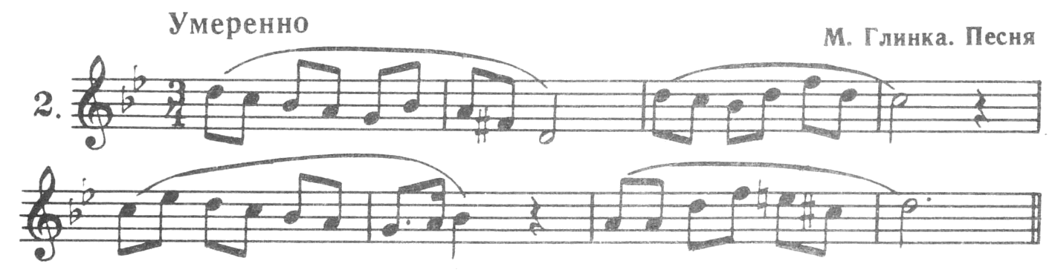
Домашняя работа:
- В нотную тетрадь написать краткое изложение сегодняшней темы с нотным примером.
- В нотном примере определить начальную тональность и конечную ( то есть модуляцию)
- Домашнюю работу можно сфотографировать и прислать вконтакте мне в сообщение ( вконтакте моя страница Karina Voinkova) либо мне на почту адрес k.voinkova95@mail.ru

